DISSEKER EN SILD

Teori
Sild lever i de frie vandmasser og har som mange andre fisk en strømlinet krop, der er dækket af et beskyttende lag skæl. Kroppen er udstyret med finner, som blandt andet bliver brugt til at styre med. Lyset i havet kommer fra overfladen, og derfor er sildens overside mørkere end undersiden, der også bliver kaldt for bugen. Den lyse bug gør det sværere for rovdyr, der angriber nedefra at skelne silden fra den lysere havoverflade. På samme måde er det sværere for rovdyr, der angriber ovenfra at se silden, når den har en mørk ryg.
Da sild altid er omgivet af vand, bliver de ikke udsat for udtørring, og derfor behøver de ikke at have øjenlåg. Til gengæld har de et sidelinjeorgan på hver side af kroppen, som kan registrere trykbølgers udbredelse i vandet. Man forestiller sig, at sidelinjen giver fisk et billede af omgivelserne ligesom et øje. Sidelinjeorganet kan for eksempel bruges af sild, der svømmer i stime, til at sanse bevægelser fra de andre sild.
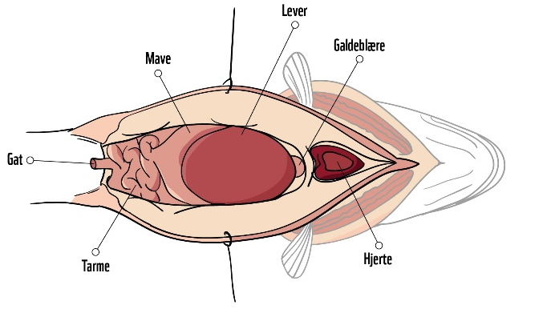
Bag hovedet sidder gællerne, der gør det muligt for silden at optage ilt fra vandet. Samtidig har sild en svømmeblære, som sidder inde i kroppen. Ved at regulere, hvor meget luft der er i svømmeblæren, kan sild styre deres egen opdrift, så de ikke pludselig synker til bunds eller stiger for hurtigt mod overfladen. Det er en stor fordel i havet, hvor trykket fra det omgivende vand ændrer sig alt efter, hvilken dybde silden befinder sig på.

Illustrationer: Thomas Nissen og Louise Lave.

Formål
I skal undersøge sildens anatomi, og hvordan den er tilpasset livet i havet.
Materialer
- Afdækning
- Dissektionssæt
- Sild
- Stereolup
Fremgangsmåde
- Iagttag fiskens form, finner og farver.
- Pil et fiskeskæl af fiskens krop. Brug eventuelt en skalpel til at skrabe det af.
- Kig på fiskeskællet i en stereolup. På skellet vil I kunne se nogle buede aftegninger. Det er vækstringe, ligesom I måske kender det fra årringene på et træ.
- Find gæller og øjne.
- Klip fra endetarmsåbningen, der også kaldes gattet, op langs bugen til gællerne uden at komme langt op i de bløde organer i bughulen.
- Prøv at bestemme de indre organer ud fra tegningen i teoriafsnittet.
- Skær organerne fri fra bugen, og placer dem i cirklerne nedenfor.

Observationer

Tarme Mavesæk Lever

Gæller Svømmeblære Hjerte

Diskussion
- Hvordan er sild tilpasset livet i havet?
- Hvilken rolle spiller sild i havets økosystemer?

Til læreren
Klip eventuelt fiskens øje ud, og tag linsen ud. Hvis fisken er frisk, kan linsen bruges som en lille lup.
Cirklerne i observationsafsnittet fungerer bedst, hvis vejledningen er lamineret.

Vejledningen er senest opdateret 5.3.2019.

